Schmutz 20.Mai 2014 Küttigen
Lavendel Lavandula officinalis
Lavendel gehört zur Familie der Lippenblüttler, und ist Verwand mit dem Rosmarin, es kommt vom Mittelmeerraum.
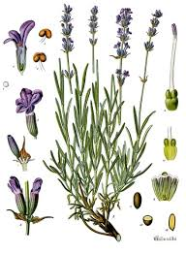
Teils verwendet man die Pflanze für die Gewinnung des Lavendelöls. Dies wird für Seife, Shampoo wie für Kölnisch Wasser.
Die heilige Hildegart bezeichnete diese Pflanze als ein Muttergotteskraut, das den übermässigen Geschlechtstrieb bekämpft.
Lonitzer 1528-1586 Botaniker betrachtete Lavendel als ein Wundermittel gegen Läuse und „ alle Gebresten des Hirn, so von kälte kommt!“ Beste Hilfe ist Lavendeltee bei Kopfschmerzen, Nervosität und Schlafstörungen.
Lavendelöl ist ausgezeichnet bei Hämatomen, Gelenkzerrungen und Stauchungen. Hilft aber auch bei Schweissneigung und von unangenehmen Körpergerüchen.
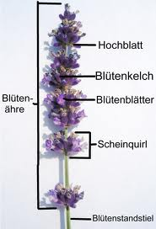
In Essig gekocht, vertreibt Lavendel Zahnschmerzen und Zahnfleischentzündungen.
Auflagen aus Blüten wirken bei manchen Menschen mit starken Kopfschmerzen wahre Wunder.
Lavendel ist mit Jod und Eisen unverträglich.
Eigenschaft
Beruhigend
Krampflösend
Harntreibend
Gallentreibend
Anwendung
Kopfschmerzen
Nervenleiden
Augenbeschwerden
Ohrenbeschwerden
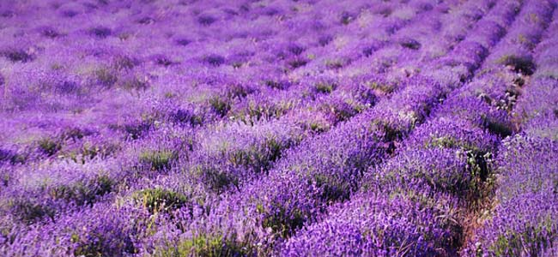
Schlaflosigkeit
Anämie
Stoffwechselstörungen
Öl
Schlafstörung
Nervosität
Mit dem Öl die Stirn einreiben es beruhigt auch Brust tut es gut. Gut bei Asthma.
Auch einreiben bei Hämatome.
Bäder
Schwache Nerven
Schweissneigung

